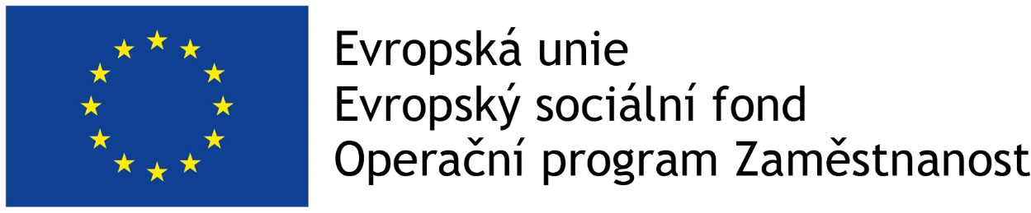

projekt „Vzdělávání Ptáček“
registrační číslo projektu: CZ.03.1.52/0.0/0.0/16_043/0004452
schválený v rámci výzvy č. 43/2016 Operačního programu Zaměstnanost.

Cílem projektu je zvýšit úroveň znalostí a dovedností pracovníků a zajistit tak soulad jejich kvalifikací a kompetencí s požadavky na vykonávané pracovní činnosti.

Doba realizace projektu: 1.4. 2017 – 31. 3. 2019.

Cílovou skupinu projektu tvoří zaměstnanci příjemce dotace
PTÁČEK-velkoobchod, a.s. a partnerů projektu dobrý-instalatér.cz s.r.o.;
T E V O X spol. s.r.o.; FRYKASO, spol. s.r.o.; Plynosystém s.r.o.;
ST mont Kyjov, spol. s.r.o.; ŠIMEK VODO - TOPO - PLYN, s.r.o.;
THERMOTEMP spol. s r.o.; Zahradník Z. s. r. o.

Cílovou skupinu projektu tvoří zaměstnanci naší společnosti a zaměstnanci našich partnerů. Celkem se do projektu zapojí 249 osob, z toho 212 osob překročí hranici bagatelní podpory.

Zaměstnanci se zapojí do projektu formou vzdělávání v těchto oblastech:
- Měkké a manažerské dovednosti
- Technické a jiné odborné vzdělávání

Celkový rozpočet projektu činí 6 605 776 Kč a je financován z 85% z Evropského sociálního fondu a z 15% z vlastního rozpočtu příjemce a partnerů projektu.

